技术说明，如有变更，恕不另行通知

杭 州 逐 翌 电 子 科 技 有 限 公 司
地址：杭州市西湖区西湖科技园192号 邮编：310030
电话：0571-85464157
传真：0571-85464167
技术服务部
电话：0571-85464157
版本号：09A

以诚为本 以质取胜
——ZYW2100监控仪使用手册

数
显
温
湿
度
监
控
仪

杭 州 逐 翌 电 子科 技 有 限 公 司
HangzhouZhuyiTechnology Co., Ltd

产品选型
序号 | 功率（W） | 加热器外形尺寸长x宽x高（mm） | 表面最高温度（℃） | 安装孔距（mm） | 安装孔尺寸（mm）
1 | 50 | 140×73×22 | 115±2 | 55 | 6.5
2 | 100 | 140×73×22 | 150±2 | 55 | 6.5
3 | 150 | 148×85×22 | 180±2 | 55 | 6.5
4 | 200 | 132×104×28 | 190±2 | 55 | 6.5
5 | 250 | 157×104×28 | 200±2 | 55 | 6.5
6 | 300 | 157×104×28 | 210±2 | 55 | 6.5
7 | 400 | 195×104×28 | 220±2 | 55 | 6.5
8 | 500 | 195×104×28 | 230±2 | 55 | 6.5

12

尊敬的杭州逐翌电子用户：
感谢选用杭州逐翌电子系列产品。
为了使您对我公司产品取得最大限度的了解，在安装使用之前，请您详细阅读说明书，以使正确使用本产品。
- 概述
我公司生产的ZYW2100开关状态智能操控装置是针对3~35KV户内开关柜设计研制的新一代产品，采用目前世界上选进的DSP（数字信号处理）和单片机技术研制的新型数字测量显示及控制仪表，适用于中置柜、手车柜、固定柜、环网等多种开关柜。
该产品功能强大：具有动态一次模拟图、带点显示及闭锁功能、温湿度显示及控制、远方/就地及操作功能、断路器分/合状态显示、储能显示、接地开关状态指示、小车位置指示、与分与合闪光显示、人体感应及柜内照明、语音防误提示、二次分合闸电压测量及液晶显示等功能。
（注：“ZY”是我公司经浙江省技术监督局批准注册的标准产品型号）
- 产品功能特点
1、智能化程度高：不仅能显示开关分和状态，还可判断指示开关小车是处于试验位置与工作位置之间还是处于柜体之外，且具有双路温湿度测量及显示。
2、采用大屏幕图形LCD液晶显示测量结果及参数，清晰醒目。
3、抗干扰能力强。采用独特的抗干扰技术。
4、高可靠性，采用工业级电子元件。

1
- 技术参数
- 电 源：AC220V±10% 50Hz DC220V DC110V
- 工作环境：-20℃~+60℃
- 控制范围：环境温度：0℃~+99℃温度：0-100%RH时启控触点温度测量范围：0℃~150℃
- 控制精度：温度±0.1℃ 温度±3%RH
- 测量控制：数字设定、分辨率1个字
- 通 讯：RS485 波特率9600（可设定）
- 功 耗：≤10W
- 抗电强度：外壳与端子间大于AC2000V
- 绝缘性能：外壳与端子间大于100M
- 抗 干 扰：符合GB/T17626.8-1998标准

四、安装方式：
1、仪器的安装方式：嵌入式
2、仪器的外形尺寸图及开孔尺寸图：（单位：mm）
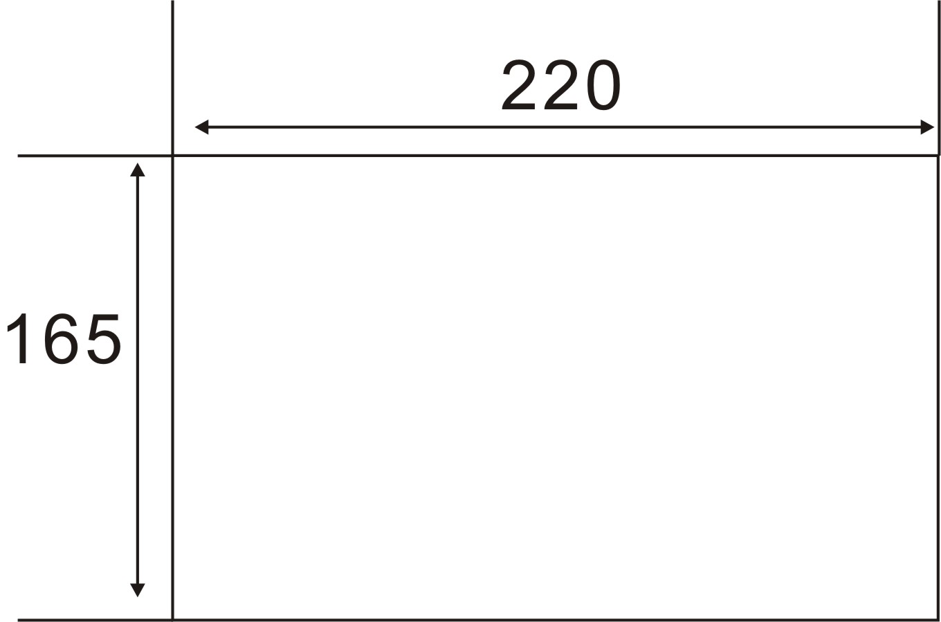

ZYW2100开孔尺寸图
开孔尺寸为22OmmX165mm

2
DJR型加热器
DJR型系列加热器采用全新的加热器原理设计而成。发热量随空气温度和风速变化实现功率自调，从而实现自动限温加热（无过热现象）。且升温速度快、热效率高，因而较之镍络丝发热器具有安全、省电、使用寿命长等特点。是目前国内少数采用高新技术生产加热器板的厂家之一。

系列加热器功率和外形尺寸见图：

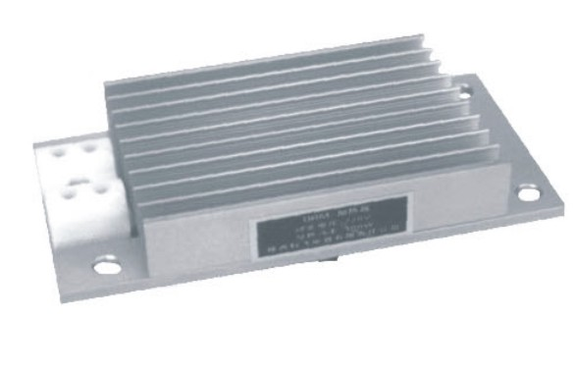

主要技术指标

电 源 | AC220V
有效寿命 | 17280小时
表面温度 | +100℃~+230℃
功 率 | 50W-500W
耐 压 | AC2000V/min

11
3)红外温度传感器集线器安装尺寸图
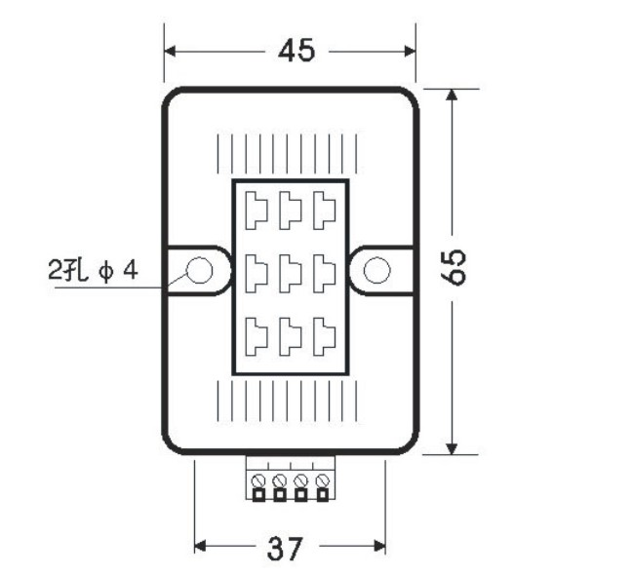
4）红外温度传感器集线器安装方式：采用35mm导轨式安装或固定式安装（孔距：37mm孔径4mm）
仪器使用特别注意事项：
在做柜体高压试验时：
  - 请将仪器后面电源开关关闭。
  - 请将传感器插头从仪器上拨下，待试验完毕后正确复原，以免损坏仪器和传感器。
七、售后服务：
1、如果在安装调试时，对说明书中的叙述有任何疑问，请与技术 部联系，联系电话：0571-85464157
2、公司技术部随时解答产品的相关问题。
3、产品使用中出现的问题在一个工作日内给予答复。
4、我公司多上述产品自售出之日起均免费保修一年，终身维护。

10
ZY2100外形及安装尺寸图（单位：mm）
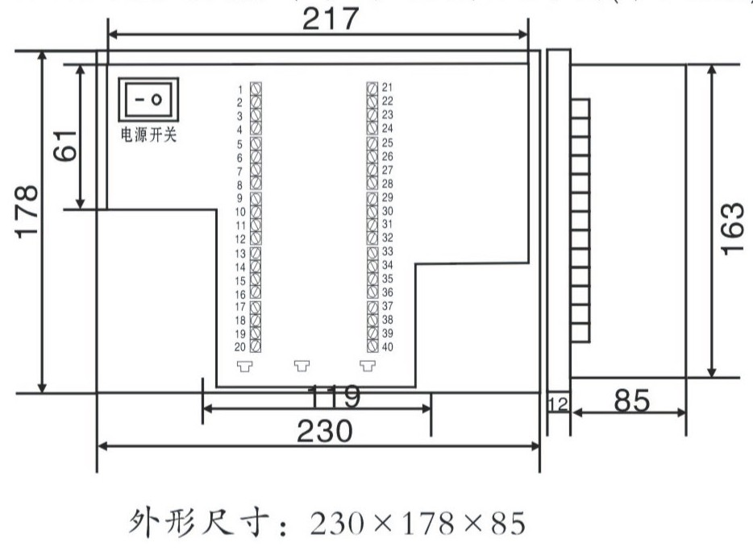

3、传感器的安装方式：复合式
复合式传感器安装：
- 采用35mm导轨安装或螺丝固定。
- 采用固定式安装（孔距37mm孔径4mm）
- 温湿度传感器与仪器的连线采用USB接口插件式连接。

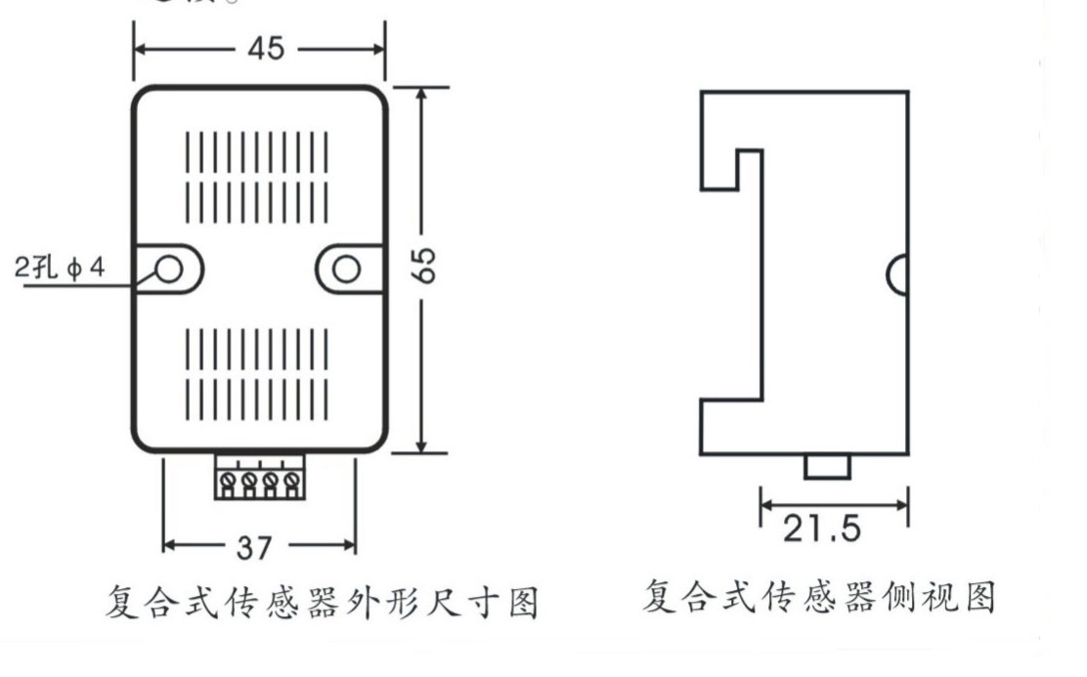

3
- 仪表基本功能介绍
ZYW2100面板功能显示说明
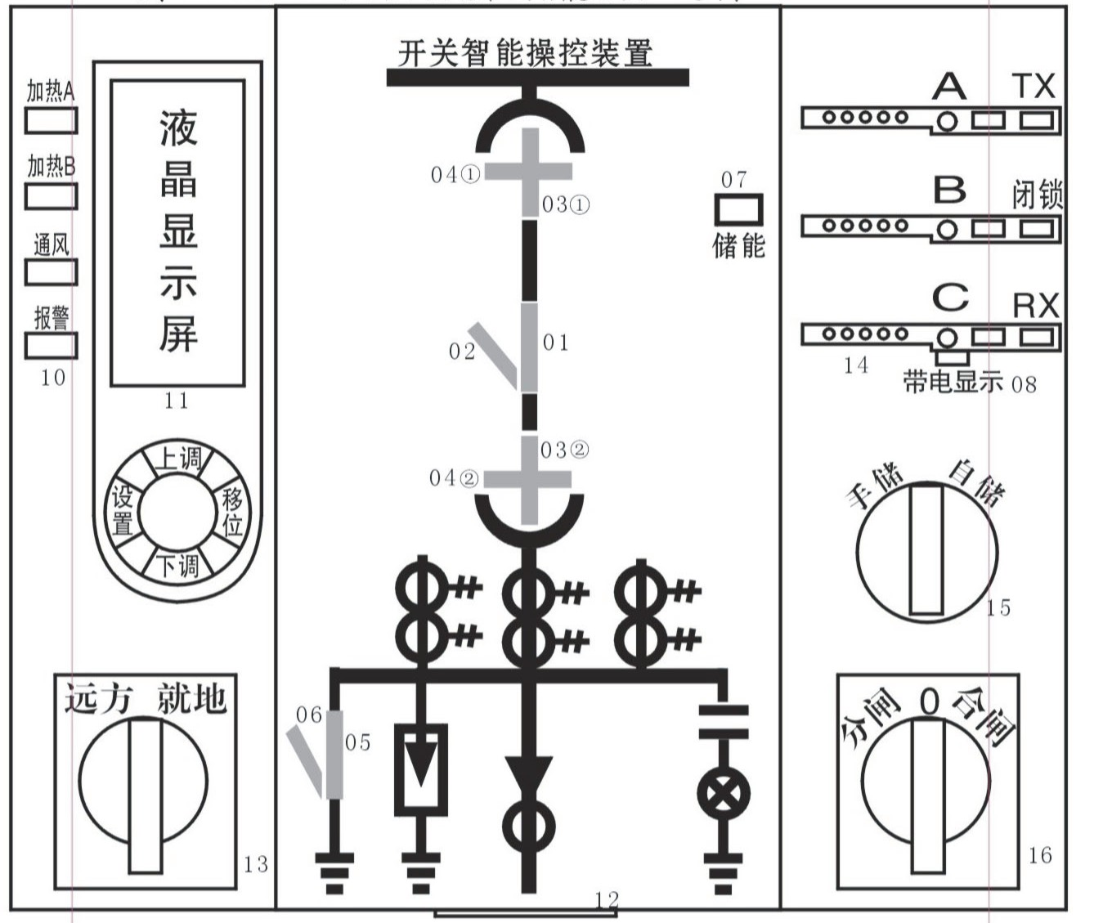

（注：图中编号是为了说明面板的指示功能，实际仪器上无编号。）
注：
01断路器合闸指示 09闭锁指示
02断路器分闸指示 10加热除湿指示（双温双湿）
03①、03②工作位置指示 11液晶显示屏，功能按键
04①、04②试验位置指示 12人体感应探头
05接地开关合指示 13远方、就地操作开关
06接地开关分指示 14语音提示
07储能指示 15储能转换开关
08带电指示（A、B、C）三相 16分闸、合闸开关

4

当柜前有人停留时，自动点亮液晶背光，同时启动柜内照明，若此时柜体主回路已送电（A、B、C三相带电或任意一相带电）仪器将发出语音提示“本柜体已带电”。操作者离开后，自动停止。

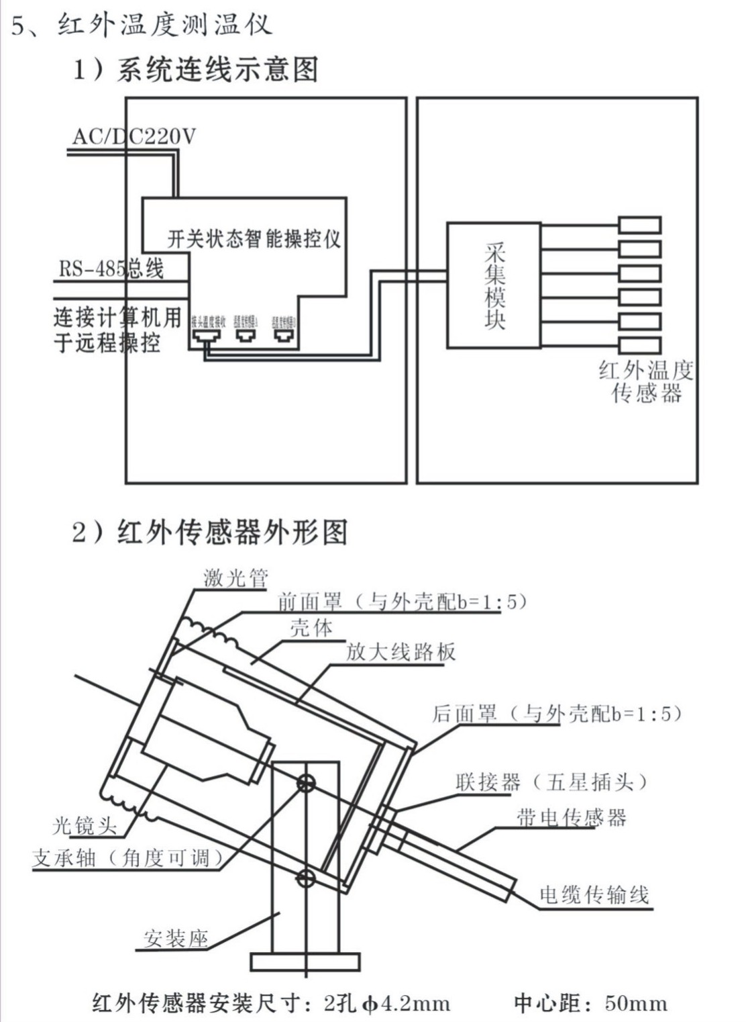

9
2、温湿度设置
具体步骤如下：
  - 在进入菜单后选择“温湿度设置”后按■确认键进入温湿度

设置子菜单显示如下：

………..温湿度设置……….
温度上限：40
温度下限：00
温度回差：05
湿度上限：85
湿度下限：75
接点温度：60
按“移位：键，被选中的选择内容将变成反黑；
按 “▲上调”或“▼下调”键可增加或减小被选中的数值的大小。

3、高压带电显示部分：
端子A、B、C、带电时，面板上对应的高压带电显示LED灯亮，分别表示对应母排A、B、C处于高压带电状态，当A、B、C三相均不带电时，面板上闭锁指示灯亮，同时端子输出为开点。当A、B、C任何一项带电时，面板上闭锁解除指示灯灭。同时端子有一组闭点输出，此时柜体前若有人停留，仪器将发出语音提示“本柜体已带电”

4、人体感应功能。

8
ZYW2100背面接线端子图
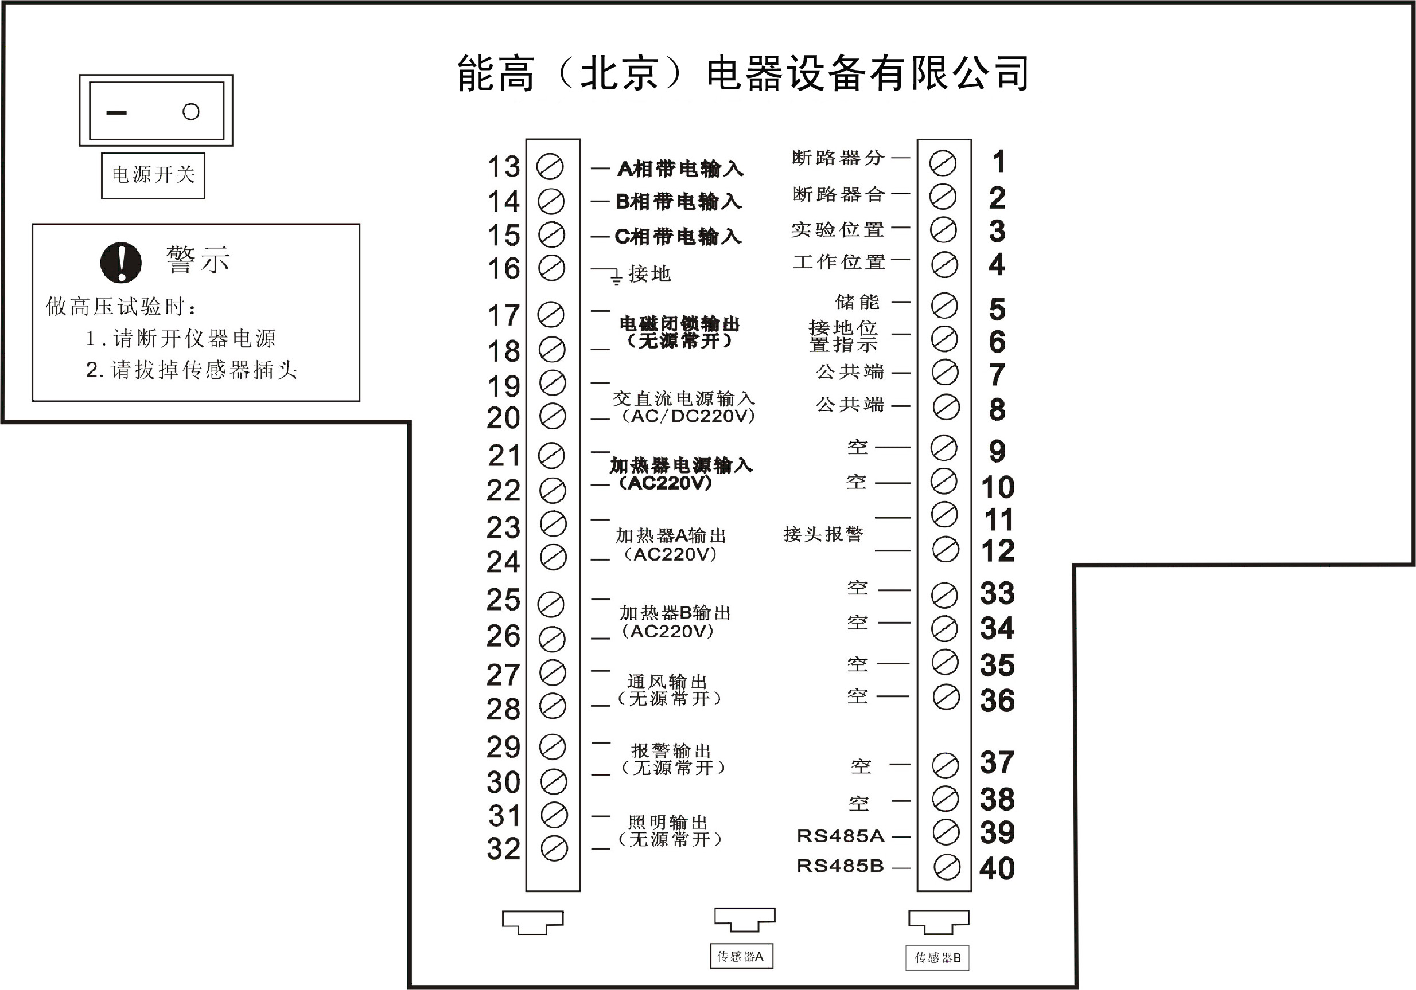

1：断路器分 13：A相带电输入 29、30：报警输出
2：断路器合 14：B相带电输 31、32：照明输出
3：试验位置 15：C相带电输入 33、34：备用
4：工作位置 16：接地 35、36：备用
5：储能 17、18：电磁闭锁输出 37：备用
6：接地 19、20：交直流电源输入 38：备用
7：公共端 21、22：负载电源输入 39：RS485A
8：公共端 23、24：加热器A输出 40：RS485B
9、10：备用 25、26：加热器B输出 41：接头温度接收
11、12：接头报警 27、28：通风输出 42：温湿度传感器A
43：温湿度传感器B

5
3、仪器基本功能介绍：
1、显示符号定义：
T1：A路温度 T2：B路温度 T3：接头温度1
T4：接头温度2 T5：接头温度3 T6：接头温度4
T7：接头温度5 T8：接头温度6 RH1：A路温度
RH2：B路温度 V1：分闸电压 V2：合闸电压
4、按键定义：
▲上调：选定窗口的参数值向前翻页显示，参数设定时向上移动滚动条或键入数值时递增功能。
▼下调：选定窗口的参数值向后翻页显示，参数设定时向下移动滚动条或键入数值时递增功能。
移位：参数显示时滚动条向下移动选定窗口，参数设定时向右作为移位功能。
- 确认：进入菜单，或键入数值时确认功能。
5、显示操作：
ZYW2100多功能开关状态操控仪在显示测量状态下，液晶显示屏又划分为七个区域，每一个区域即为一个窗口。
连续按“移位”键，可一次选中各参数窗口，最后返回。选中的窗口将变成反黑显示，并可按“▲上调”或“▼下调”切换显示其他参数。
6、可编程操作：
在测量显示状态下，按“移位”键使液晶屏中某一窗口选中，再按“■确认“键即可进入主菜单切换

6
按“移位”键选择“电参数设置”和“温湿度控制”即时钟设置，选中时间时，按“▲上调”或“▼下调”可对时间进行设置，选择“参数设置”后按“■确认”键进入参数设置主菜单。
按“移位”键可选择“功能设置”、“自动校表”“退出”中的任意一项，然后按“■确认”键就可进入相应的子菜单。
- 使用操作说明：
- 功能设置的操作步骤如下：
进入功能设置子菜单后，显示如下：
………功能设置…….
请输入密码：
0000000
按“▲上调”或“▼下调”键可增加或减少数值的大小，输入正确的密码（出场密码为00）后，按“■确认”键确认，若密码不正确将退回主菜单，若密码正确，将进入功能设置子菜单，并显示如下：
………功能设置…….
本机地址：
01
通讯协议：
01
波特率：9600
按“移位”键可在选项的参数值之间移位，当选中参数时，按“▲上调”或“▼下调”键可增加或减少数值的大小

7

